# 需求参数

## 新建连廊工程

1. 我中心1号楼与2号楼4层需新建连廊将其连接便于工作人员与患者通行。
2. 新建连廊外观设计需要与我中心1，2号楼建筑物外观保持一致。
3. 新建连廊设计可以采用不锈钢镂空作为围墙，也可以考虑玻璃幕墙作为围墙，请供应商根据我中心实际情况进行设计。
4. 连廊需要新增至少2扇门，用于通往连廊外的露台。
5. 连廊的设计请一定要考虑屋顶面的雨水疏排。
6. 连廊内部装修请一定要考虑到防滑。
7. 连廊与1,2号楼4层连接处过度平滑、无台阶与高坡。
8. 新建连廊在1，2号楼收缩缝处的处理请一定注意。
9. 1，2号楼4层连接连廊处不修建门。

参考设计：

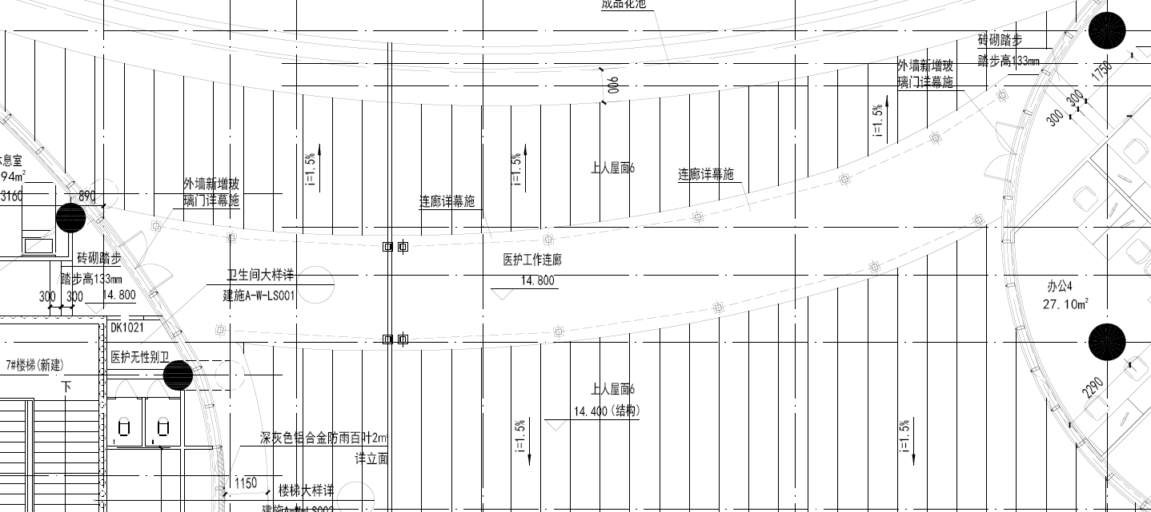

参考设计图片：

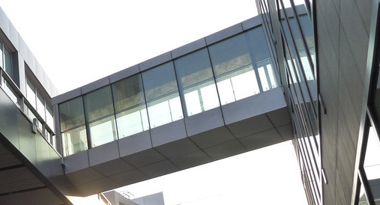

四川省精神医学中心

2020年12月26日